Kedves Kertbarátnők, tisztelt Kertbarátok! 2016. évi 1. felhívás

► „Egymást követő nyári hőhullámok, hosszú szárazság után felhőszakadások”- összegzi a tavalyi nyarat egy januári szakcikk. Mi sem élveztük, a növényeink is kínlódtak. Az idei évben sem várhatunk mást, úgy tűnik, hogy a szélsőséges időjárással folyamatosan számolnunk kell. Egyszerre kell megoldanunk az öntözést és a vízelvezetést, de a tápanyagellátást is optimalizálnunk kell. Megnőtt a szakszerű metszés és a betegségeknek ellenálló fajták jelentősége. Az újonnan megjelent kártevők, kórokozók és a növényvédő szerek kínálatának a változásai nehezítik a helyzetünket. A nyolcvanas, kilencvenes évekhez képest sokkal több kihívással kell számolnunk. Az előrejelző leveleinkkel az idén is megpróbálunk segíteni Önöknek, de a legnagyobb munka a kertészre vár. Folyamatosan tájékozódjanak a várható problémákról és a megelőzésük, kivédésük lehetőségeiről!

► Néhány új honlap is segíthet a naprakész információk megszerzésében. A www.nebih.gov.hu oldalon egyre pontosabban működik a „növényvédő szerek adatbázisa”. A készítményeket a képernyőn szereplő valamely (egy vagy több) szűrési feltétel alapján lehet megkeresni. A legegyszerűbben az „enir” szó keresőbe való beírásával juthatnak el ehhez a hivatalos oldalhoz, mely tehát a folyamatosan frissülő „szerjegyzéknek” felel meg.
A Nemzeti Agrárgazdasági Kamara (NAK) www.novenyvedelem.nak.hu honlapján az egész országra kiterjedő előrejelző hálózat adatait láthatják. A növényorvosok a heti észleléseiket fotókkal is illusztrálják.
A Magyar Növényvédő Mérnöki és Növényorvosi Kamara www.magyarnovenyorvos.hu oldalán sok hasznos közlemény mellett a hírleveleinket is olvashatják, akárcsak www.zsigogyorgy.hu –n.
Megjelent a két kötetes „Növényvédő szerek, termésnövelő anyagok, 2016.” kiadvány is. Keveset nyomtattak!

► Lassan felébrednek a fák, a mandula már rügypattanásban van. Ha ilyen enyhe marad az időjárás, hetekkel korábban kezdhetjük a tavaszi lemosó permetezést. Most mindenkinek ajánlom ezt az alapkezelést, ezen a télen –legalábbis idáig - nem gyérültek a károsítók. Sipos Béla Zoltán tanár úr tanfolyamán metszést tanultam néhány éve. Tőle kaptam a bodza idén február 3-án készült levéltetves fotóját. (Még írok a lemosásról.)

Állandóan visszatérő kérdés, hogy mit nevezünk a rügypattanáskori állapotnak? Egy 1963-as zsebkönyv megfogalmazásában: „a pikkelylevelek a rügyet még fedik, de a rügy már megnyílt és a pikkelyleveleken már világos csík látható”. A szilva és a ringló képét ebből a kiadványból másoltam ki, a mandula fotója ma készült. Ha lehetséges, az ilyen fejlettségben lévő fákon, bokrokon végezzék el a lemosást. Ekkor a leghatásosabb!

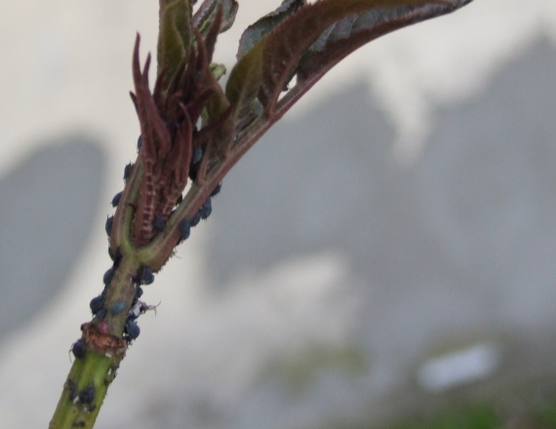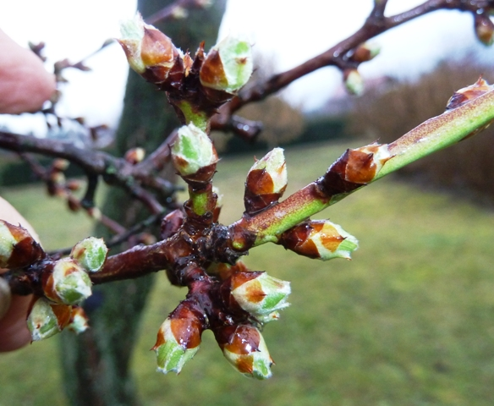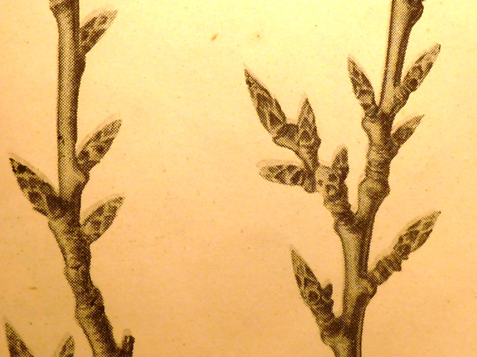

Budapest, 2016. február 16. Jó kertészkedést kívánok: Zsigó György, NMNK

